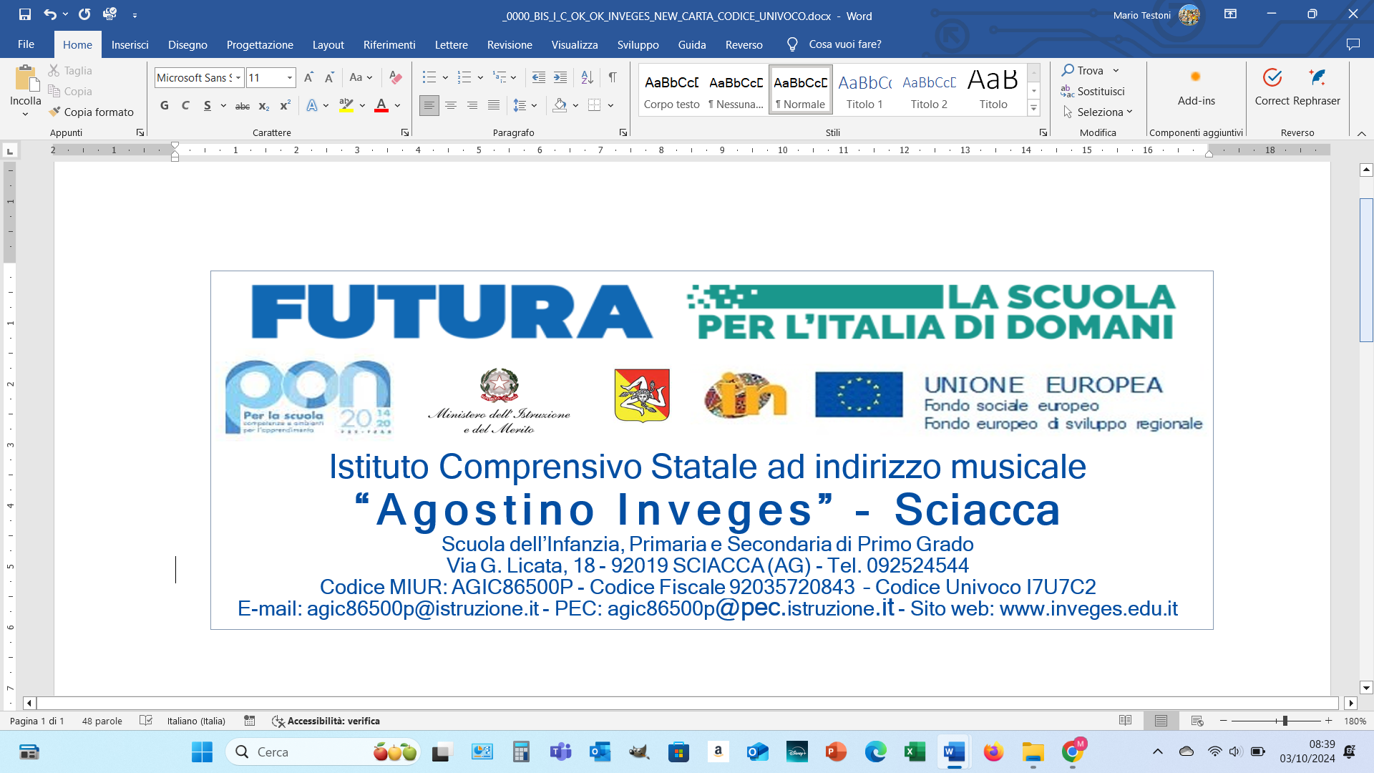

GRIGLIA DI VALUTAZIONE DEL COMPORTAMENTO SCUOLA PRIMARIA

La valutazione del comportamento degli alunni di Scuola Primaria è espressa in forma di giudizio sintetico e siriferisceallosviluppodellecompetenzedicittadinanza.

|  |  |  |
| --- | --- | --- |
| **INDICATORI** | **Valutazione/ GIUDIZIO SINTETICO** | **DESCRITTORI** |
| Comportamento pienamente rispettoso delle persone; ordine e cura della propria postazione, degli ambienti e materiali della Scuola. (CONVIVENZA CIVILE) | OTTIMO | L’alunno assume un comportamento:   * irreprensibile, * maturo, * responsabile, * sempre corretto   …con docenti, compagni e personale della scuola. |
| Pieno e consapevole rispetto delle regole convenute, del Regolamento d'Istituto. Assenza di richiami e note disciplinari. (RISPETTO DELLE REGOLE) | L’alunno/a:   * interagisce correttamente nel gruppo, esprimendo le proprie opinioni e comprendendo i diversi punti di vista. * assume un comportamento corretto e rispettoso delle regole che ha interiorizzato. |
| Partecipazione attiva e propositiva alla vita della classe e alle attività scolastiche. Collaborazione costruttiva nei lavori di gruppo. (PARTECIPAZIONE E COLLABORAZIONE) | L’alunno/apartecipa in maniera:   * attiva * propositiva * responsabile   …alla vita della scuola. |
| Assunzione consapevole e piena dei propri doveri scolastici; impegno serio e costante; attenzione e puntualità nello svolgimento di quelli extrascolastici. (AUTONOMIA E RESPONSABILITÀ) | L’alunno/asa organizzare e portare a termine il proprio lavoro in modo:   * autonomo * efficace * regolare * con contributo personale. |
| * Atteggiamento attento, leale e collaborativo nei confronti di adulti e pari. (RELAZIONALITÀ) | L’alunno/a, nel rispetto dei ruoli e delle diversità collabora:   * positivamente * in modo attivo * responsabilmente   … con i compagni e con i docenti. |
| Comportamento pienamente rispettoso delle persone; ordine e cura della propria postazione, degli ambienti e materiali della Scuola. (CONVIVENZA CIVILE) | DISTINTO | L’alunno/a assume un comportamento:   * responsabile * corretto   …con docenti, compagni e personale della scuola. |
| Pieno e consapevole rispetto delle regole convenute, del Regolamento d'Istituto. Assenza di richiami e note disciplinari. (RISPETTO DELLE REGOLE) | L’alunno/a:   * interagisce correttamente nel gruppo * assume un comportamento corretto e rispettoso delle regole. |
| Partecipazione attiva e propositiva alla vita della classe e alle attività scolastiche. Collaborazione costruttiva nei lavori di gruppo. (PARTECIPAZIONE E COLLABORAZIONE) | L’alunno/a partecipa:   * in manieraattiva * con interesse   …alla vita della scuola. |
| Assunzione consapevole e piena dei propri doveri scolastici; impegno serio e costante; attenzione e puntualità nello svolgimento di quelli extrascolastici. (AUTONOMIA E RESPONSABILITÀ) | L’alunno/a sa organizzare e portare a termine il proprio lavoro in modo:   * generalmente autonomo * regolare |
| Atteggiamento attento, leale e collaborativo nei confronti di adulti e pari. (RELAZIONALITÀ) | L’alunno/a,nel rispetto dei ruoli e delle diversità, collabora:   * positivamente * generalmente in modo attivo   … con i compagni e con i docenti. |
| Comportamento rispettoso delle persone; ordine e cura della propria postazione, in generale degli ambienti e materiali della Scuola. (CONVIVENZA CIVILE) | BUONO | L’alunno/a assume un comportamento:   * sostanzialmente corretto * quasi sempre responsabile   …con docenti, compagni e personale della scuola. |
| Rispetto delle regole convenute, del Regolamento d'Istituto. (RISPETTO DELLE REGOLE) | L’alunno/a:   * interagisce quasi sempre correttamente nel gruppo * solitamente assume un comportamento corretto e rispettoso delle regole. |
| Partecipazione alla vita della classe e alle attività scolastiche, anche se in modo non sempre propositivo. Collaborazione nei lavori di gruppo. (PARTECIPAZIONE E COLLABORAZIONE) | L’alunno/a partecipa in maniera:   * quasi sempre attiva * con adeguato interesse   …alla vita della scuola. |
| Assunzione dei propri doveri scolastici; impegno abbastanza costante; puntualità nello svolgimento di quelli extrascolastici. (AUTONOMIA E RESPONSABILITÀ) | L’alunno/a sa organizzare e portare a termine il proprio lavoro in modo:   * solitamente autonomo * quasi sempre regolare. |
| Atteggiamento attento e leale nei confronti di adulti e pari. (RELAZIONALITÀ) | L’alunno/a, nel rispetto dei ruoli e delle diversità collabora:   * generalmente in modo positivo * generalmente in modo attivo   … con i compagni e con i docenti. |

|  |  |  |
| --- | --- | --- |
| Comportamento non sempre rispettoso verso le persone, gli ambienti e i materiali della Scuola. (CONVIVENZA CIVILE) | DISCRETO | L’alunno/a assume un comportamento:   * poco corretto * non sempre responsabile * non sempre rispetta le regole   …con docenti, compagni e personale della scuola. |
| Rispetto parziale delle regole convenute e del Regolamento d'Istituto con richiami e/o note disciplinari. (RISPETTO DELLE REGOLE) | L’alunno/a:   * interagisce non semprein modo corretto nel gruppo * trova qualche difficoltà ad esprimere le proprie opinioni * qualche volta assume un comportamento corretto e rispettoso delle regole. |
| Partecipazione discontinua alla vita della classe e alle attività scolastiche. Collaborazione non sempre attiva nei lavori di gruppo. (PARTECIPAZIONE E COLLABORAZIONE) | L’alunno/a partecipa:   * solo se sollecitato * in modo discontinuo   …alla vita della scuola. |
| Parziale assunzione dei propri doveri scolastici; impegno limitato alle attività che suscitano interesse; discontinuità e/o settorialità nello svolgimento di quelli extrascolastici. (AUTONOMIA E RESPONSABILITÀ) | L’alunno/a sa organizzare e portare a termine il proprio lavoro in modo:   * parzialmente autonomo * non sempre regolare. |
| Atteggiamento non sempre corretto nei confronti di adulti e pari. (RELAZIONALITÀ) | L’alunno/a, nel rispetto dei ruoli e delle diversità, collabora:   * in modo adeguato * solitamente in modo positivo * non sempre in modo attivo   … con i compagni e con i docenti. |
| Comportamento spesso poco rispettoso verso le persone, gli ambienti e i materiali della Scuola (occasionale trascuratezza/danneggiamento) (CONVIVENZA CIVILE) | SUFFICIENTE | L’alunno/a assume un comportamento:   * non sempre corretto * poco responsabile * non sempre rispetta le regole   …con docenti, compagni e personale della scuola. |
| Scarso rispetto delle regole convenute e del Regolamento d'Istituto. (RISPETTO DELLE REGOLE) | L’alunno/a:   * interagisce in modo poco corretto nel gruppo * fatica ad esprimere le proprie opinioni * non sempre assume un comportamento corretto e rispettoso delle regole. |
| Scarsa partecipazione alla vita della classe e alle attività scolastiche.  Mancanza di collaborazione nei lavori di gruppo. (PARTECIPAZIONE E COLLABORAZIONE) | L’alunno/a partecipa:   * in modo superficiale * in modo non pertinente * in modo discontinuo   …alla vita della scuola. |
| Scarsa assunzione dei propri doveri scolastici ed extrascolastici. Scarso impegno. (AUTONOMIA E RESPONSABILITÀ) | L’alunno/asa organizzare e portare a termine il proprio lavoro:   * in modo parzialmente autonomo * in modo discontinuo * con l’aiuto dell’insegnante. |
| Atteggiamento generalmente poco corretto nei confronti di adulti e pari. (RELAZIONALITÀ) | L’alunno/a, nel rispetto dei ruoli e delle diversità, collabora:   * non sempre in modo positivo * solo se sollecitato * in modo poco responsabile   … con i compagni e con i docenti. |